Android instellen voor slechtzienden en blinden
Gerard van Rijswijk en Femke Cobben, Koninklijke Visio
Jeroen Baldewijns, Blindenzorg Licht en Liefde

Android is wereldwijd het meest gebruikte besturingssysteem voor tablets en smartphones. In tegenstelling tot iOS, het besturingssysteem van Apple, wordt Android door veel verschillende fabrikanten (Samsung, Sony, Motorola, et cetera) toegepast. Hierdoor is er een grote diversiteit van toestellen op de markt die sterk kunnen verschillen in prijs, grootte, Android versie en specificaties.

Android heeft voorzieningen voor mensen die slechtziend of blind zijn. Hieronder geven we informatie over het Android besturingssysteem en leggen we uit op welke manier je een Android smartphone of tablet apparaat toegankelijk kunt maken voor mensen met een visuele beperking.

1. Zijn alle Android toestellen even toegankelijk?
Android beschikt over ondersteuning in de vorm van vergroting, spraak en braille. De meest recente Android versie is op moment van schrijven Android 15.

Omdat een fabrikant onderdelen van het besturingssysteem mag wijzigen of verwijderen, is er geen garantie dat op elk toestel alle toegankelijkheidopties ook gebruikt kunnen worden. Wel kun je stellen dat een hogere Android versie in beginsel over betere opties voor toegankelijkheid beschikt. Toestellen met een nieuwere Android versie hebben dus over het algemeen meer toegankelijkheidsmogelijkheden dan een oudere versie, al kunnen de opties per toestel verschillen.

Updaten naar de nieuwste versie is niet altijd mogelijk, omdat fabrikanten in veel gevallen maar een beperkt aantal updates beschikbaar stellen voor een bepaald model.

2. Wat is een Schil?
Fabrikanten die Android in hun product gebruiken passen deze vaak naar eigen inzicht aan. Een aangepast uiterlijk en extra opties om zich te onderscheiden van de concurrentie. Er wordt als het ware een “schil” over standaard (stock) Android heen gelegd. Deze schil kan zowel positieve als negatieve gevolgen hebben voor de toegankelijkheid. In enkele gevallen kan de schil ook een toevoeging blijken. De standaardletter kan dan bijvoorbeeld groter worden dan in de oorspronkelijke Android versie. Andere voorbeelden zijn het door de fabrikant toevoegen van een hoog contrast toetsenbord of het ontwikkelen van een toegankelijkheidsmenu voor het sneller en met name eenvoudiger activeren van toegankelijkheidsopties. Vooral Samsung staat erom bekend in bepaalde toestellen extra toegankelijkheidsopties in te bouwen. Het activeren van toegankelijkheidsopties gaat meestal via instellingen > Toegankelijkheid.

De verderop beschreven stappen voor instellingen kunnen om bovenstaande reden op uw toestel afwijken.

3. Is Android Go ook toegankelijk?
Er zijn er lichte varianten van Android in omloop (bijvoorbeeld Android Go) die gemaakt zijn voor kleine, lichte toestellen wat er in de praktijk vaak op neerkomt dat de toegankelijkheidsopties niet of slechts gedeeltelijk aanwezig zijn. Deze toestellen zijn daarom over het algemeen minder geschikt voor mensen met een visuele beperking.

4. Wat is de Play Store?
De Play Store is de App Store van Android waar apps, games, boeken, films, muziek en Google hardware aangeschaft kunnen worden. Om hiervan gebruik te maken, kunnen Google Play cadeaukaarten gekocht worden. Ook is het mogelijk om een betaling via iDeal toe te voegen of een Creditcard of betaalpas.
De Android Play Store heeft daarnaast ook een groot aanbod van gratis apps.

5. Toegankelijkheid
De toegankelijkheidopties met instellingen die hieronder vermeld staan zijn beschreven vanuit een Samsung telefoon. Uit onderzoek blijkt dat dit merk in Nederland het grootste marktaandeel heeft onder de Android telefoons. Bij andere merken kunnen de benamingen verschillend zijn en de instellingen op een andere plek staan.

6. Eenvoudige instellingen die je Android-toestel beter leesbaar maken
Wanneer tekst op een beeldscherm te klein wordt om comfortabel te lezen, grijpen veel mensen meteen naar de optie vergroting. Dat is begrijpelijk, maar niet altijd ideaal: bij sterke vergroting valt namelijk een deel van de informatie buiten beeld, waardoor je snel het overzicht verliest en veel moet schuiven.
Daarom is het verstandig om eerst een aantal eenvoudigere, maar vaak zeer effectieve instellingen door te nemen. Deze kunnen er mogelijk voor zorgen dat je de optie vergroting helemaal niet hoeft te gebruiken, of dat je kunt volstaan met een veel lagere vergrotingsfactor. Dat komt de leesbaarheid en het totaaloverzicht meestal sterk ten goede.
In de volgende paragrafen worden deze instellingen één voor één besproken.

7. Maak je Android startscherm niet te druk
Vaak wordt een leuke foto gebruikt om de achtergrond van het vergrendelscherm en de starschermen op te fleuren. Maar dergelijke drukke achtergronden bemoeilijken de visuele herkenning van pictogrammen op het startscherm. Daarom adviseren we om een egaal gekleurde achtergrond (kies de kleur in functie van het beoogde contrast) in te stellen voor het vergrendelscherm en de starschermen:

- Ga naar ‘Instellingen’ > ‘Achtergrond en Stijl’ > ‘Achtergronden wijzigen’.
- Kies de gewenste kleur onder het kopje ‘Kleuren’.
- Vink zowel ‘Vergrendelscherm’ als ‘Starscherm’ aan en tik op de knop ‘Volgende’.
- Tik op de Knop ‘Gereed’.
- Ga terug naar het startscherm om het resultaat te beoordelen.

Als je een smartphone koopt staan er op het startscherm al een hele boel apps klaar waarvan de fabrikant vermoedt dat ze nuttig zijn voor jou. Maar wellicht zijn er apps die je nooit gebruikt. Die staan dan ook alleen maar nutteloos ruimte in te nemen.
Bovendien zorgen er ze ervoor dat je de apps die je wél gebruikt lastiger te vinden zijn.

Om je startscherm overzichtelijker te maken kan je die apps betere verwijderen. Een app van het startscherm verwijderen doe je zo:

- Hou je vinger even vast op een app, tot er een knoppenpaneeltje verschijnt.
- Tik op de knop ‘Wissen’; de app verdwijnt van je startscherm, maar blijft achter de schermen nog wel aanwezig op je smartphone.

8. Hoe kan ik de apps op mijn startscherm vergroten?
Je kunt op Android de pictogrammen op je startscherm en app-scherm aanzienlijk vergroten. Dat doe je zo:

- Ga naar Instellingen.
- Kies Startscherm.
- Tik op Raster startscherm en kies 4×6. Activeer daarna de knop Gereed
- Tik vervolgens op Raster apps-scherm
- Kies 4 kolommen. Activeer daarna de knop Gereed
- Tik daarna op Mappenraster
- Kies voor het raster 3×4

Ga terug naar het startscherm om te bekijken hoe groot de pictogrammen nu zijn

Je kan de pictogrammen op je startschermen nog groter maken door de eenvoudige modus te gebruiken:

- Ga naar Instellingen
- Kies Display
- Zet de schakelaar Eenvoudige stand aan. Je ziet dat de tekst op het scherm direct groter wordt weergegeven.
Ga terug naar het startscherm om het resultaat te beoordelen

9. Hoe kan ik teksten vergroten in Android?
De belangrijkste instellingen om tekst leesbaarder te maken vind je bij Tekstgrootte en opmaak. Door deze opties aan te passen kun je de weergave optimaal afstemmen op jouw persoonlijke behoeften.

- Ga naar Instellingen.
- Activeer Toegankelijkheid.
- Activeer Zichtverbeteringen.
- Scroll naar beneden en activeer de knop Tekstgrootte en opmaak.
- Verschuif de schuifregelaar Tekstgrootte naar rechts.
Kijk naar de voorbeeldtekst bovenaan en kies een grootte die voor jou comfortabel leesbaar is
- Zet de schakelaar Vet lettertype aan.
Controleer in de voorbeeldtekst of dit de leesbaarheid verbetert
- Open het menu Letterstijl, kies een ander lettertype en beoordeel opnieuw aan de hand van de voorbeeldtekst of dit prettiger leest

Test het resultaat in een app, bijvoorbeeld Berichten of Notities, om te beoordelen hoe de tekst eruitziet in dagelijks gebruik

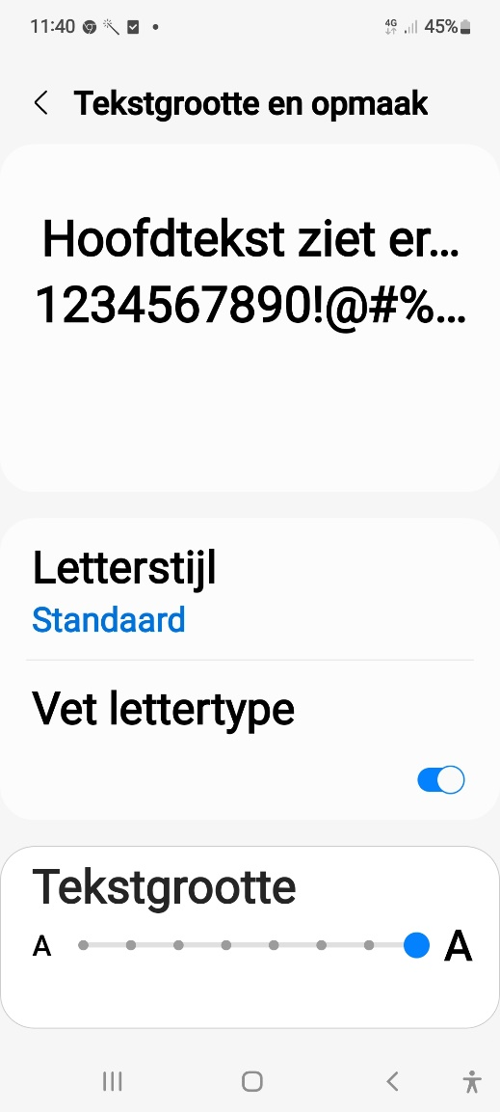

10. Hoe kan ik alles vergroten in Android?
Met de functie ‘vergroting’ wordt het volledige schermbeeld uitvergroot. Door het inzoomen zal echter een deel van het oorspronkelijke beeld buiten de schermranden vallen. Daarom is het goed om eerst een zo groot mogelijke tekstgrootte in te stellen zoals hierboven beschreven.

Eerst moet je bepalen op welke van de vier beschikbare manieren je de vergrotingsfunctie wilt kunnen activeren. Dat doe je zo:

- Ga naar Instellingen.
- Activeer Toegankelijkheid.
- Activeer Zichtverbeteringen.
- Scroll naar beneden en activeer de knop Vergroting.
- Zet het knopje bij ‘Vergroting sneltoets’ aan.
- Tik op de optie ‘Vergroting sneltoets’.
- Vink één of meer manieren aan om de vergroting te activeren; je bepaalt zelf wat je het handigst vindt; je hebt de keuze uit:
- Tikken op knop Toegankelijkheid (dat is de uiterst rechtse knop onderdaan in de Android navigatiebalk).
- Druk op zijknop en volume omhoog.
- Houd toetsen volume omhoog en omlaag drie seconden ingedrukt.
- Drie keer tikken op het scherm (met één vinger).

11. Hoe gebruik ik de vergroting in Android?
Bij de volgende beschrijving gaan we ervanuit dat je de optie Drie keer tikken op het scherm (met één vinger) geactiveerd hebt.

- Tik drie keer na elkaar met één vinger op het scherm, de vergroting wordt gestart en je ziet dus dat er op het beeld wordt ingezoomd (een deel van het origineel beeld gaat buiten de schermranden verdwijnen); merk op dat er ingezoomd wordt exact op de plek waar je de drie tikjes gaf (dat is de reden waarom we een voorkeur hebben voor deze activeringswijze).
- Zet twee vingers op het scherm en beweeg ze weg van elkaar om de vergrotingsfactor te verhogen (bemerk dat daardoor een steeds groter stuk van het origineel beeld buiten de schermranden valt).
- Zet twee vingers op het scherm en beweeg ze met een knijpgebaar naar elkaar toe om de vergrotingsfactor te verlagen (je krijgt gaandeweg terug wat meer overzicht op het originele beeld).
- Als je de gewenste vergrotingsfactor bereikt hebt kun je het vergrote beeld horizontaal en verticaal verschuiven door met twee vingers over het scherm te vegen.

12. Hoe kan ik in Android een deel van het scherm vergroten?
Als je het verlies aan schermoverzicht bij het beeldscherm vullend vergroten echt te storend vindt, dan kan je de functie ‘Vergroting op gedeeltelijk scherm eens proberen. Die werkt net alsof je een loepje over het beeld zou bewegen.

- Ga naar Instellingen.
- Activeer Toegankelijkheid.
- Kies Zichtverbeteringen.
- Tik op Vergroting.
- Ga naar Vergrotingstype.
- Kies Gedeeltelijk scherm.

Daarna werkt het als volgt:

- Tik drie keer met één vinger op het scherm om de vergroting te activeren.
- Tik op het Afmetingen knopje rechts onderaan het loepje om het formaat van de loep naar jouw wensen in te stellen.
- Kies één van de 3 opties of activeer de knop bewerken. Kies je voor bewerken dan kan je zelf instellen hoe groot het formaat van de loep wordt.
- Kies bij Zoomen de gewenste zoomgrootte.

De loep met vergroting zet je nu aan door drie keer tikken op het scherm met één vinger als je voor deze sneltoets gekozen hebt.

13. Hoe verbeter ik kleur en contrast in Android?
De mate waarin verschillende onderdelen op het beeldscherm contrasteren ten opzichte van elkaar is medebepalend voor de visuele bruikbaarheid van het schermbeeld. Een beter contrast kan ervoor zorgen dat teksten beter leesbaar worden.

Er zijn een aantal mogelijkheden om contrasten te verbeteren:

Donkere stand

- Ga naar ‘Instellingen’ > ‘Display’.
- Vink ‘Donker’ aan; je merkt dat de achtergrond nu zwart kleurt.
- Open enkele apps die je vaak gebruikt en beoordeel het effect in deze apps (je zal merken dat niet in alle apps een effect heeft).

Omkering kleuren

Deze optie is specifiek als hulpmiddel bedoeld voor mensen die slecht zien:

- Ga naar ‘Instellingen’ > ‘Toegankelijkheid’ > ‘Zichtverbeteringen’.
- Zet het knopje ‘Omkering kleuren’ aan; je merkt dat de achtergrond nu zwart kleurt.
- Open enkele apps die je vaak gebruikt en beoordeel het effect in deze apps (je zal merken dat niet in alle apps een effect heeft). Je merkt dat de functie ‘Omkering kleuren’ ook de kleuren van afbeeldingen, foto’s; logo’s wijzigt, wat soms niet gewenst is. De eerder uitgelegde ‘Donkere stand‘ heeft dit nadeel niet maar werkt dan weer niet in alle apps.

Tip: De functie ‘Omkering kleuren’ kan je ook aan- of uitzetten met een sneltoets (het gelijktijdig indrukken van de beide volumetoetsen, het gelijktijdig indrukken van de aan/uittoets en de toets volume omhoog of de knop ‘Toegankelijkheid’ rechtsonder op het scherm). Dit stel je in via ‘Instellingen’ > ‘Toegankelijkheid’ > ‘Geavanceerde instellingen’.

Schermtoetsenbord

Ook voor het schermtoetsenbord, dat verschijnt wanneer je tekst kan typen, is er een contrast verhogende functie:

- Ga naar ‘Instellingen’ > ‘Toegankelijkheid’ > ‘Zichtverbeteringen’.
- Zet het knopje bij ‘Hoog contrast toetsenbord’ aan.
- Tik op de verschillende beschikbare hoog contrast toetsenborden en beoordeel het resultaat onderaan het scherm. Als je het gewenste toetsenbord geselecteerd is ga je naar het startscherm.
- Open een app waar je tekst kan typen (zoals Notities of Berichten) en bekijk het resultaat.

Tip: Om deze functie te kunnen gebruiken moet het Samsung-toetsenbord als standaard toetsenbord ingesteld zijn. Als het ‘Gboard’-toetsenbord van Google ingesteld is als standaardtoetsenbord, kan je het hoog contrast toetsenbord niet gebruiken. Bij ‘Instellingen’ > ‘Algemeen beheer’ > ‘Toetsenbordlijst en standaard’ > ‘Standaard toetsenbord’ kan je het standaard toetsenbord wijzigen.

Tot slot is er nog een instelling om de contrasten van tekst te verhogen:
- Ga naar ‘Instellingen’ > ‘Toegankelijkheid’ > ‘Zichtverbeteringen’.
- Zet het knopje bij ‘Hoog contrast lettertypen’ aan.
- Bekijk welk resultaat dit heeft op het huidige scherm (blauwe tekst wordt zwart). Bekijk ook in de door jou veel gebruikte apps welke invloed deze instelling heeft.

14. Hoe stel ik de helderheid van het beeld af op mijn behoefte?
Heb je hinder van het witte licht dat het beeldscherm van je toestel uitstraalt. Of wens je net een heel helder beeldscherm voor optimale contrasten? Dan zijn er een aantal Android instellingen die voor jou interessant kunnen zijn. Het meest voor de hand liggend is het gebruik van de helderheidsregelaar:

- Open het meldingenpaneel door vanaf de bovenste schermrand naar beneden te vegen.
- Gebruik de schuifregelaar om de helderheid van het scherm aan te passen.

Daarnaast zijn er ook een paar toegankelijkheidsinstellingen waarmee je de helderheid van het beeldscherm kan beïnvloeden:

- Ga naar ‘Instellingen’ > ‘Toegankelijkheid’ > ‘Zichtverbeteringen’.
- Zet het knopje bij ‘Extra dimmen’ aan; je merkt dat de helderheid van het scherm wat gedimd wordt.
- Tik op de optie ‘Extra dimmen’.
- Regel de mate waarin er extra gedimd moet worden het de schuifregelaar ‘Intensiteit’.

Tip: Bij de opties van ‘Extra dimmen’ kan je deze functie ook koppelen aan een sneltoets. Dit is handig als je merkt dat je ‘Extra dimmen’ in sommige apps liever aan zet en in andere apps eerder uitzet.

Als je vooral last hebt van de witte delen op het scherm, die relatief veel licht uitstralen, en dimmen is niet toereikend, dan kan je de kleurenfilters eens proberen:
- Ga naar ‘Instellingen’ > ‘Toegankelijkheid’ > ‘Zichtverbeteringen’.
- Tik op de optie ‘Kleurenfilter’.
- Zet het knopje van de kleurenfilter aan; je zal merken dat er een soort van digitale kleurenfilter over het beeld gelegd wordt.
- Kies in het lijstje met kleuren een kleur die je aangenaam vindt.
- Regel met de schuifregelaar ‘Ondoorzichtigheid’ de sterkte van de filter.

15. Ik heb moeite met kleurenzien, hoe kan ik het schermbeeld verbeteren?
Als je de kleuren van de onderdelen op het beeldscherm niet correct waarneemt omwille van defecten aan de kegeltjes op je netvlies, dan kan je moeilijkheden hebben om verschillende kleuren ten opzichte van elkaar te onderscheiden. Dan kan de toegankelijkheidsfunctie ‘Kleurcorrectie’ helpen:

- Ga naar ‘Instellingen’ > ‘Toegankelijkheid’ > ‘Zichtverbeteringen’> ‘Kleurcorrectie’.
- Zet het knopje van de kleurcorrectie aan; je zal ziet onmiddellijk het effect op de foto op dit scherm.
- Tik in het lijstje onderaan op de netvliesafwijking die voor jou van toepassing is en kijk naar het effect op de foto. Als je niet weet welke afwijking jouw netvlies precies heeft, probeer dan alle optie eens uit en ga na welke optie de beste verbetering geeft.
- De sterkte van de kleurcorrectie kan je eventueel nog bijstellen met de schuifregelaar ‘Intensiteit’; ook hiervan zie je het resultaat direct in de foto.

16. Teksten laten voorlezen op Android
Android biedt twee functies waarmee je teksten op het scherm kunt laten voorlezen. Welke je kiest hangt af van hoeveel ondersteuning je nodig hebt.
- Selecteer om voor te lezen. Je wijst zelf tekst aan die wordt uitgesproken.
- TalkBack. Een schermlezer die alles op het scherm voorleest en bedoeld is voor blinde en ernstig slechtziende mensen.
Beide functies maken gebruik van Tekst-naar-spraak. Omdat Samsung standaard een Engelse stem gebruikt, is het belangrijk om later in hoofdstuk 19 ook de stem in te stellen op Nederlands of Belgisch.

17. Selecteer om voor te lezen inschakelen
Met Selecteer om voor te lezen kun je eenvoudig stukken tekst op het scherm laten uitspreken. Zo schakel je Selecteer om voor te lezen in.

- Open Instellingen.
- Kies Toegankelijkheid.
- Kies Selecteer om voor te lezen.
- Zet de sneltoets aan.
- Controleer later of de stem en taal zijn ingesteld (zie hoofdstuk 19).

Als Selecteer om voor te lezen niet beschikbaar is
- Open de Play Store.
- Installeer of update Android Toegankelijkheidstools.
- Ga terug naar:
  - Toegankelijkheid
  - Geïnstalleerde apps
  - Selecteer om voor te lezen
- Zet de sneltoets aan.
- Zet de functie Aan.
- Kies een van de volgende manieren om Selecteer om voor te lezen te starten:
  - Knop in Snelle instellingen
  - Toegankelijkheid-knop rechtsonder (poppetje)
  - Zijknop + Volume omhoog
  - Volume omhoog + Volume omlaag 3 seconden ingedrukt houden

Kies je voor de Toegankelijkheid-knop, dan verschijnt rechtsonder op je scherm een extra knop met een poppetje.

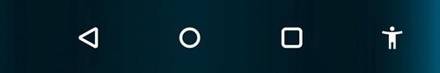

Selecteer om voor te lezen gebruiken

Activeer één van de 4 opties die je hebt gekozen. Rechtsonder verschijnt een rode knop met daarnaast een afspelen knop. Je hebt vervolgens drie mogelijkheden:
- Tik op een stuk tekst. Dat tekstblok wordt uitgesproken. Voor iedere nieuwe alinea activeer je opnieuw de toegankelijkheidsknop.
- Veeg met je vinger over het scherm Alles wat je aanraakt wordt voorgelezen.
- Het hele scherm laten voorlezen Tik op de Afspelen knop. Alleen de zichtbare tekst wordt uitgesproken.

Tip: In de speler kun je pauzeren, hervatten en vooruit/achteruit spoelen.

18. TalkBack, je toestel blind bedienen
TalkBack is een schermlezer voor blinde en zeer slechtziende gebruikers. Het toestel geeft gesproken feedback terwijl je het gebruikt, zodat je het scherm niet hoeft te zien om te kunnen navigeren.

TalkBack activeren doe je zo:
- Open Instellingen.
- Ga naar Toegankelijkheid.
- Kies TalkBack.
- Zet TalkBack aan.

TalkBack aan- en uitzetten met een sneltoets (optioneel)

Als je TalkBack altijd gebruikt, is het niet nodig om een sneltoets in te stellen. In dat geval laat je TalkBack gewoon aanstaan.
Gebruik je TalkBack alleen in bepaalde situaties, dan kun je het snel aan- en uitzetten met een sneltoets.
Schakel hiervoor eerst de TalkBack-sneltoets in (op dezelfde pagina waar je TalkBack aanzet).

Daarna kun je TalkBack activeren via:
- De Toegankelijkheid-knop rechtsonder (poppetje).
- Zijknop + Volume omhoog.
- Volume omhoog + Volume omlaag 3 seconden ingedrukt houden.
Kies je voor de toegankelijkheidsknop, dan verschijnt rechtsonder op het scherm een extra knop in de vorm van een poppetje. Deze heet Toegankelijkheid knop.

Meer informatie over het gebruik TalkBack is terug te vinden op het Kennisportaal van Visio via de link Zelfstudie en vervolgens Android leren.
Ga naar Android leren, training en zelfstudie

19. Nederlandse spraaksynthese instellen (TTS)
Zowel Selecteer om voor te lezen als TalkBack gebruiken de functie Tekst-naar-spraak (TTS). Op Samsung-toestellen staat standaard Samsung TTS ingesteld, meestal met een Engelse stem.
Voor een betere Nederlandse uitspraak kies je Google TTS, dat meerdere Nederlandse stemmen heeft.

Google-stem instellen
- Open Instellingen.
- Ga naar Toegankelijkheid.
- Kies TalkBack (ook als je alleen Selecteer om voor te lezen gebruikt).
- Kies Instellingen.
- Kies Tekst naar spraak.
- Kies Voorkeursengine.
- Selecteer Spraakherkenning en synthese van Google.
- Ga terug met de terug knop. TalkBack noemt dit omhoog navigeren.
- Kies Taal.
- Selecteer Nederlands of Nederlands (België).
- Activeer het tandwiel naast Spraakherkenning en synthese van Google. TalkBack noemt dit Voorkeursengine van Google Instellingen.
- Kies Spraakgegevens installeren.
- Kies Nederlands of Nederlands (België).
- Download de stemmen.
- Kies een stem. Bij Nederlands 1 t/m 5 en bij Nederlands (België) Stem 1 en Voordat je een keuze maakt kunt je de stem eerst beluisteren.
- De gekozen stem wordt direct toegepast.

20. Android aanpassen met apps
Een belangrijke reden waarom Android populair is, is dat het toestel gedeeltelijk gepersonaliseerd kan worden door het installeren van apps en widgets. Dit kan ook helpen bij het beter toegankelijk maken van een toestel. Zo’n app kan bijvoorbeeld een mail app die meer contrastmogelijkheden biedt, maar kan ook een volledige schil zijn met grote iconen zoals Big Launcher.
Ga naar meer informatie over Big Launcher.

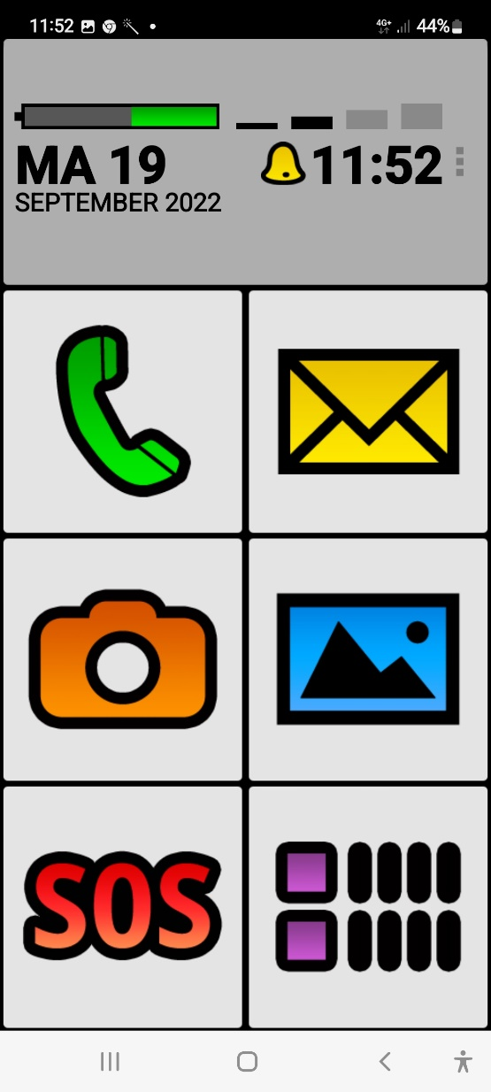

21. Kan ik Braille gebruiken op een Android toestel?
De meeste brailleleesregels kunnen via Bluetooth draadloos met een Android apparaat verbonden worden (de vereiste is dus dat de brailleleesregel bluetooth aanbiedt). Het wordt dan mogelijk om het schermbeeld van je smartphone of tablet uit te lezen op de leesregel. Ook krijg je mogelijkheid om je Android-apparaat te bedienen met de knoppen op de leesregel en om tekst in te typen vanaf het brailletoetsenbord van de brailleleesregel.

22. Hoe koppel ik een brailleleesregel aan Android?
Een braille leesregel kun je koppelen met Bluetooth.

Controleer eerst welke versie van TalkBack op je toestel staat, want de bluetooth koppeling is hiervan afhankelijk. Om dit te controleren ga je naar ‘Instellingen’ > ‘Toegankelijkheid’ > ‘TalkBack’ > ‘Instellingen’. Helemaal onderaan dit scherm wordt de TalkBack versie aangegeven.

Met TalkBack versie 12.0 of recenter, koppel je de brailleleesregel eenvoudigweg vanuit de TalkBack-instellingen.

Meer over Android, tips en handige apps
Android training en zelfstudie

23. Wat is Google Assistent?
Google Assistant is de digitale assistent van Google. Deze staat op de meeste Android telefoons automatisch geïnstalleerd. Je kunt Google Assistent op verschillende manieren starten.

Google Assistent starten

Zeg: “Oké Google”.

Of druk twee seconden de thuisknop/Zijknop in.

Wat kun je allemaal vragen aan Google Assistent?

Enkele voorbeelden:

- Tijd vragen, hoe laat is het?
- Bellen, bel naar……
- Mail sturen, stuur mail naar….
- WhatsApp sturen, stuur WhatsApp aan…..
- Agenda beheer, maak een afspraak met….
- Informatie zoeken op internet bijvoorbeeld: hoe heten de kinderen van Koning Willem Alexander

Meer weten? Ga naar meer uitleg over Google Assistant.

24. Wat is Gemini?
Gemini is de opvolger van de Google Assistent. Met de komst van AI (kunstmatige intelligentie) heeft Google een geavanceerde AI-assistent ontwikkeld die verder gaat dan de basisfunctionaliteiten van Google Assistent. Google noemt deze nieuwe assistent: Gemini. Je kunt of je de Google Assistent of Gemini gebruikt. Op het moment van schrijven van dit artikel is Gemini in de basisfuncties als bellen of whatsappen nog wat beperkter. Wil je meer weten over Gemini, lees dan het volgende artikel op het Visio Kennisportaal:
Gemini, je nieuwe AI-assistent op Android

25. Waar vind ik meer informatie over Android en toegankelijkheid?
Uitleg over Android en toegankelijkheid vind je ook op het Visio Kennisportaal:

Meer over Android, tips en handige apps
Android training en zelfstudie

26. Biedt Visio ook Android trainingen?
Ja. Behalve de Android training en zelfstudie op het Kennisportaal kun je ook terecht voor persoonlijk advies en training bij een Visio locatie in de buurt.
Voor Vlaanderen:
Neem contact op met een vlaamsoogpunt in jouw buurt.

Heb je nog vragen?
Mail naar kennisportaal@visio.org, of bel 088 585 56 66
Meer artikelen, video’s en podcasts vind je op kennisportaal.visio.org

Koninklijke Visio
expertisecentrum voor slechtziende en blinde mensen
www.visio.org

